特别提醒：这就是实验报告，请下载后直接在本报告中进行编辑，只可以要求的添加实验截图或数据，不能删除原来的内容！！！完成后需要将本实验报告提交回课程平台！！！

《数据库原理与应用A》实验10

专业班级：信科202003 姓名：刘梓淳 学号：202003919

1. 【实验目的】

* 理解数据库的备份与恢复
* 了解数据库的并发控制

1. 【实验内容】
2. **实验准备**
3. 实验环境

操作系统：win7中文旗舰版

DBMS：MySQL 5.5或者SQLyog

1. 检查本机是否安装且启动MySQL服务

打开windows的服务（有N种方法可以打开它，最简单最快捷的方式就是按win键打开“开始”菜单后直接输入“服务”就找到了）：

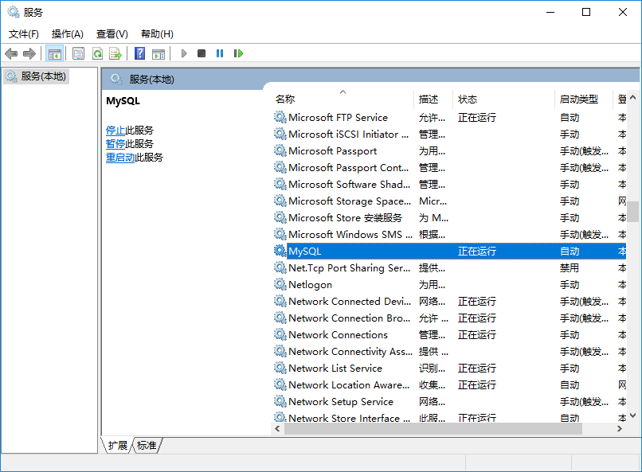

找到MySQL服务实例名称（默认就是“MySQL”，除非你在安装时自己命名过，那就得用你自己命名的名称了），观察其状态，如不是“正在运行”态，则利用工具按钮或右键菜单**启动它**。

1. 启动SQLyog

注：也可以使用Navicat等其他图形化管理工具，不过相应的命令或操作请自行查找使用，这里不做指导。

1. 准备实验数据库

在SQLyog中创建以自己的中文姓名为名的数据库（**请将下面数据库名称中的"雷净兰"改成你自己的姓名**）



打开你自己的数据库（**下面命令要将"雷净兰"改成你自己的数据库名称**）：



下载用于生成实验数据的[import_xjgl_data.sql](http://eol.sicau.edu.cn/Download?classid=300367434&teacherid=79077&resourceid=4691)脚本文件保存到本地D:\下。然后在SQLyog中导入实验数据，完成后再输入并执行如下命令查看导入的情况：



提示：你应该能看到有熟悉的4张表了

自行用select命令检查一下这4张表里是否有数据，如果没数据，说明前面导入数据的操作有错，请重新完成前面的装入数据操作。

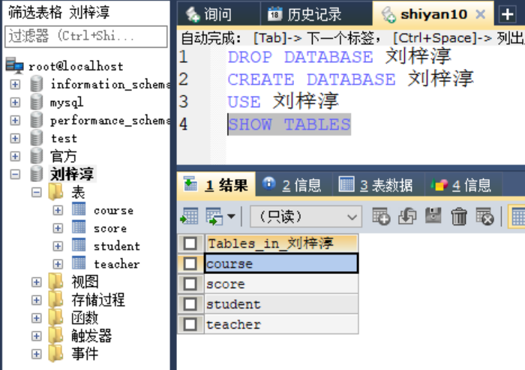

1. **数据库的完全备份与恢复**
2. 完全备份数据库。

完全备份使用的程序：

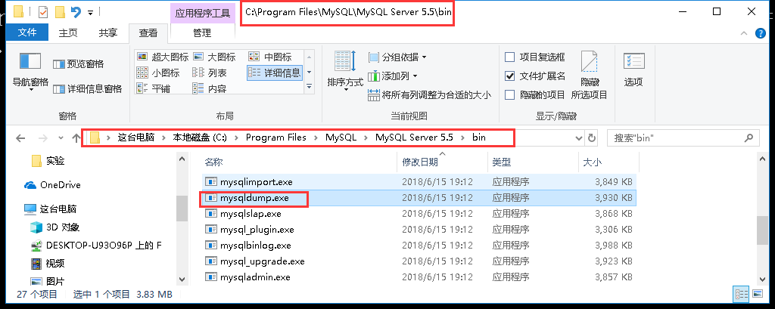

注意一个问题：如何知道MySQL的安装目标文件夹在哪儿？

提示：有项快捷菜单叫“打开文件位置”，或者在属性对话框里找找看吧。

首先启动cmd命令行：

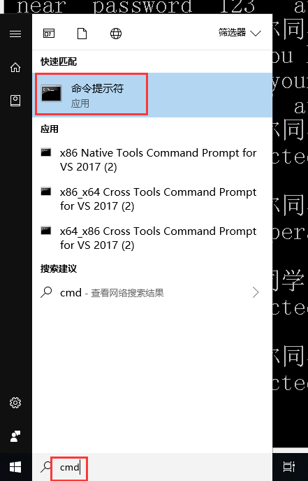

进入windows命令控制台后，输入以下命令进入MySQL的安装目标文件夹的bin文件夹下（默认是C:\Program Files\MySQL\MySQL Server 5.5\bin，如果是自己安装的请自行查找安装的位置）

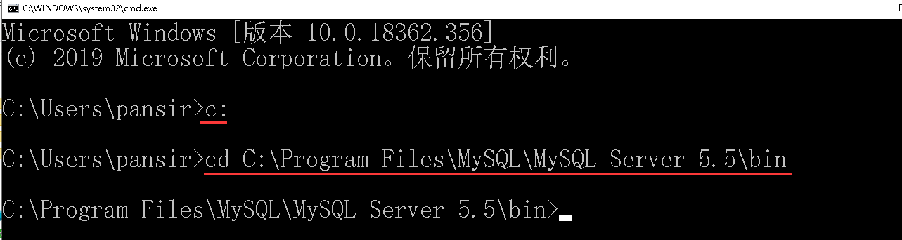

完全备份你的数据库的参考命令如下图所示。其中：

mysqldump为命令动词；

-uroot 指定用root账户登录服务器；

-p 指定登录密码，最好是在执行时临时输入，也可以直接写在-p的后面；（注意机房B303和B304的密码是123456，而机房B316无密码，直接回车）

"exp9"为要备份的数据库，请改为你自己的数据库名；

> 后的 “C:\ReginaDocument\川农\实验\数据库\2022-2023\ljl_beifen1.sql”表示备份输出到指定盘的指定文件，请自行指定和命名。

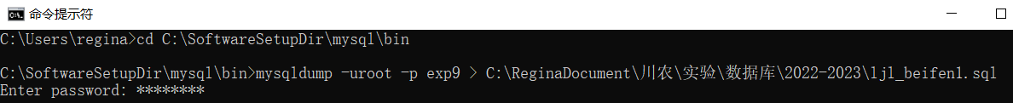

**你完全备份的情况截图：**

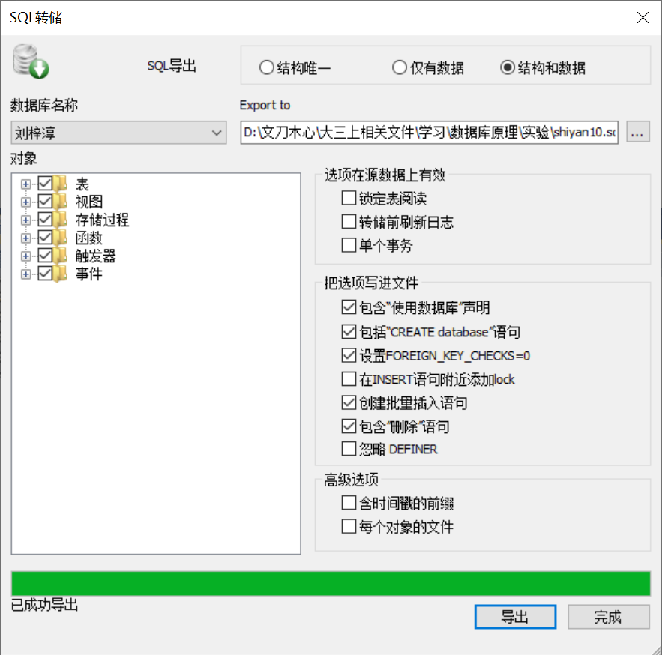

用记事本打开ljl_beifen1.sql（请使用刚才你自己的命名），观察其中的内容。

**将你的记事本最大化为全屏，将记事本显示文件的最开头部分的全屏截图：**

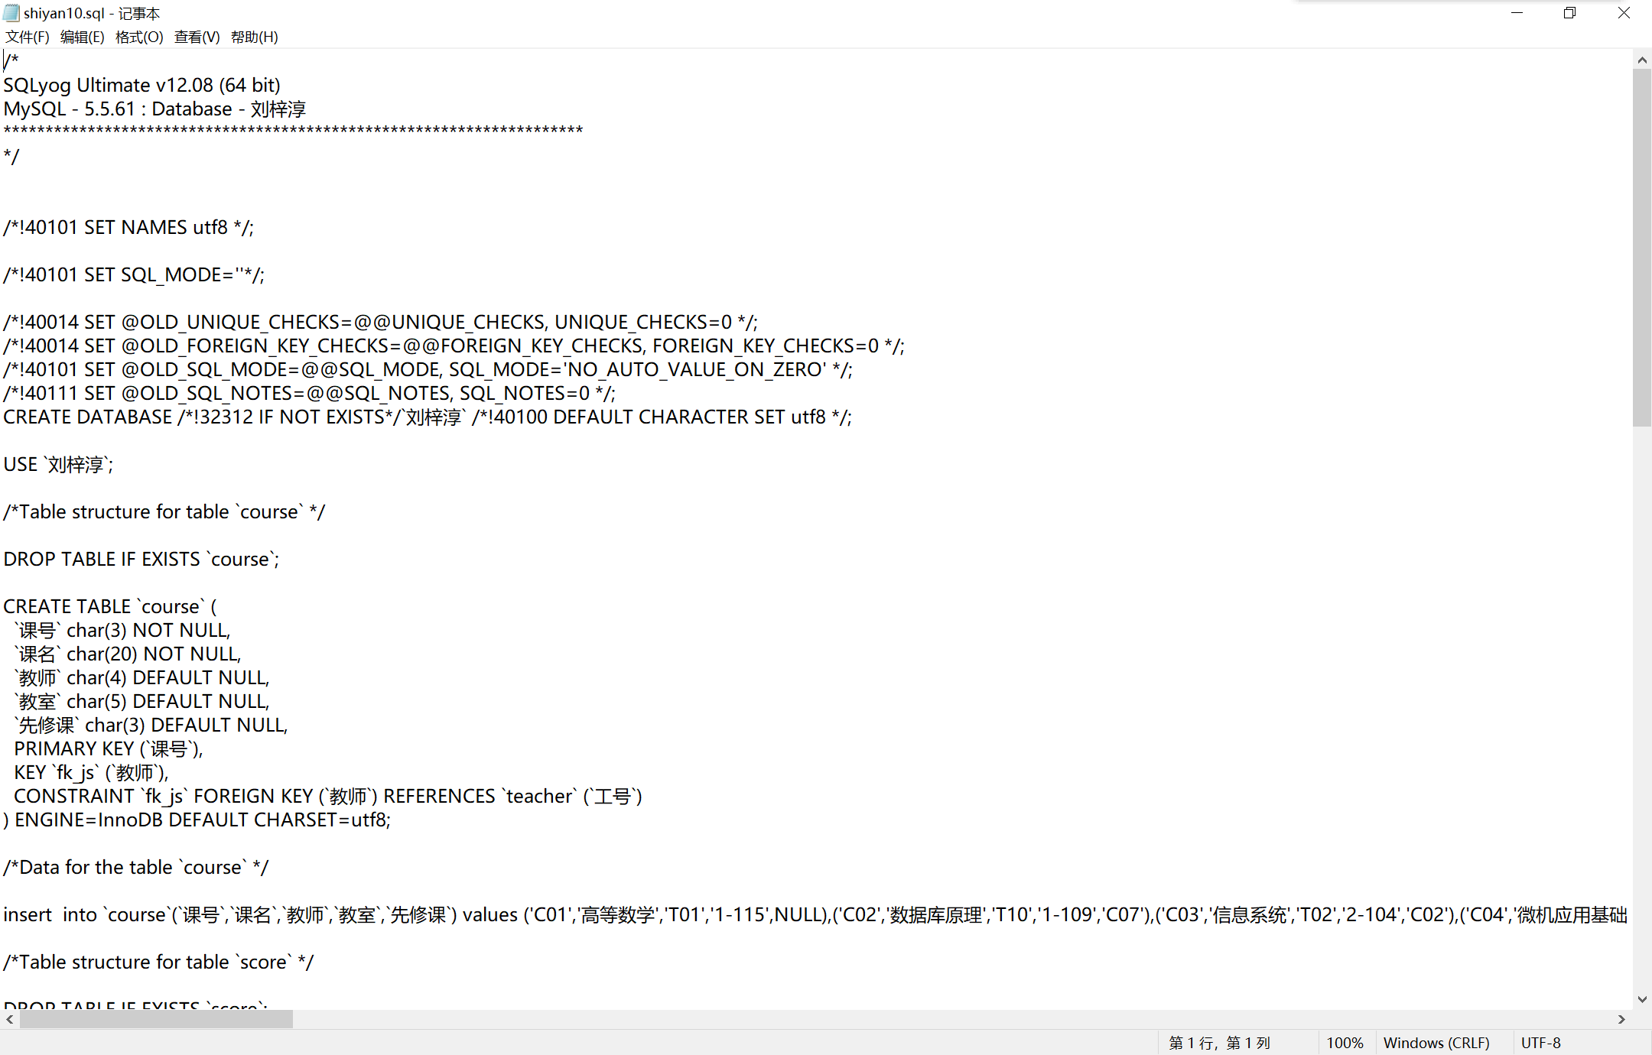

其实大家有没发现，完全备份文件就是生成数据库结构和DDL和装入数据的DML构成的。

1. 对你自己的数据库中的数据进行一系列的“破坏”

切换到“MySQL 5.5 Command Line Client”，然后使用SQL命令完成对库中的数据进行一些增删改操作来模拟“破坏”数据库。

**注意，后面可能需要重复这些命令，所以请一定保存你的正确的命令语句。另外也要注意word那可爱又可恨的自动把符号进行中文化的功能！！！**

首先，用命令删除course表。

**你的成功执行了删除表的命令的截图放在下面：**

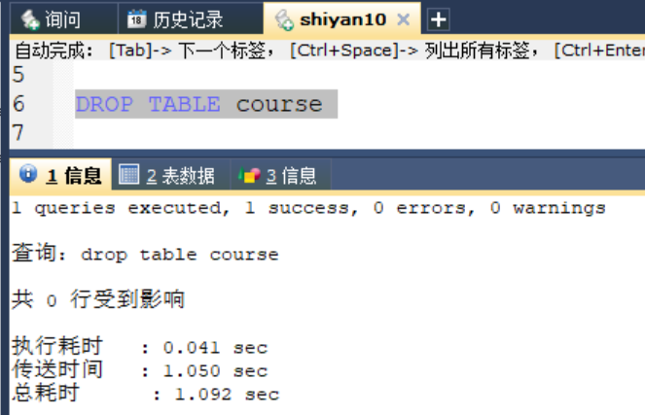

**用show tables命令显示当前的表名列表，截图放在下面：**

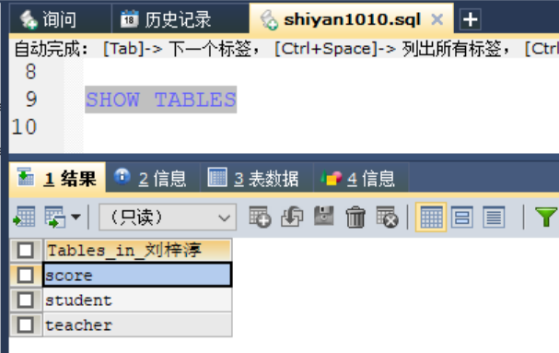

其次，用命令删除所有的学生数据（注意不是删学生表）。

**你的成功执行了该命令的截图放在下面：**

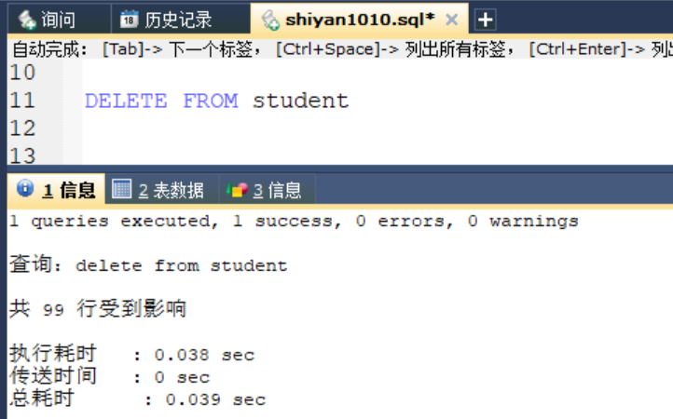

**用查询命令显示学生表数据验证是否真的删除了，截图放在下面：**

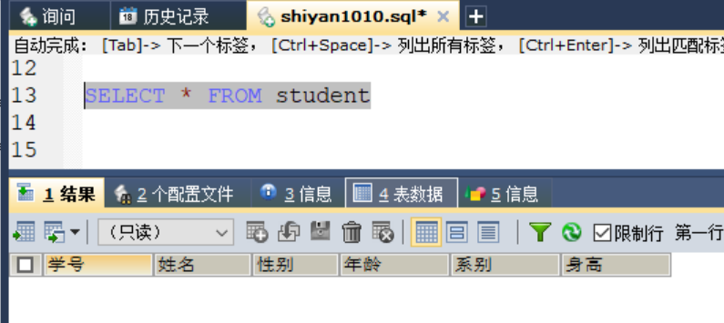

然后，用命令在score表中新增一行某学号学了某课号得了某分的数据。

**你的成功执行了该命令的截图放在下面：**

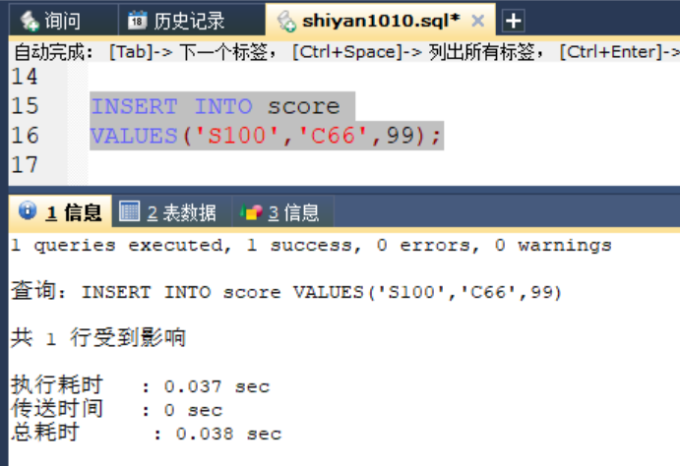

**用查询命令显示来证明新增加了数据，截图放在下面：**

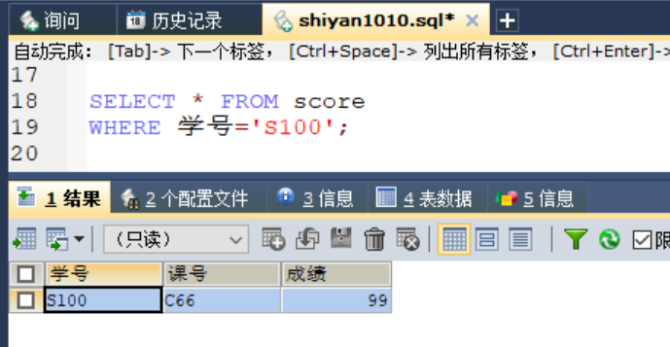

最后，用命令将所有老师的工资改为0。

**你的成功执行了该命令的截图放在下面：**

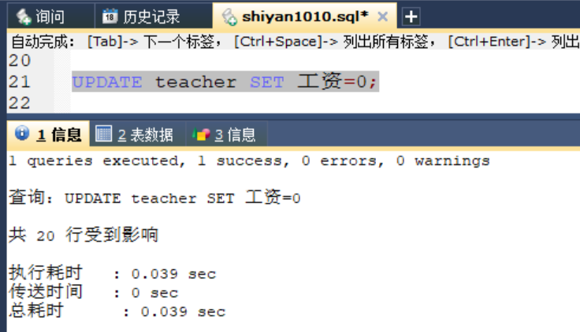

**用查询命令显示你的命令是否成功修改了工资，截图放在下面：**

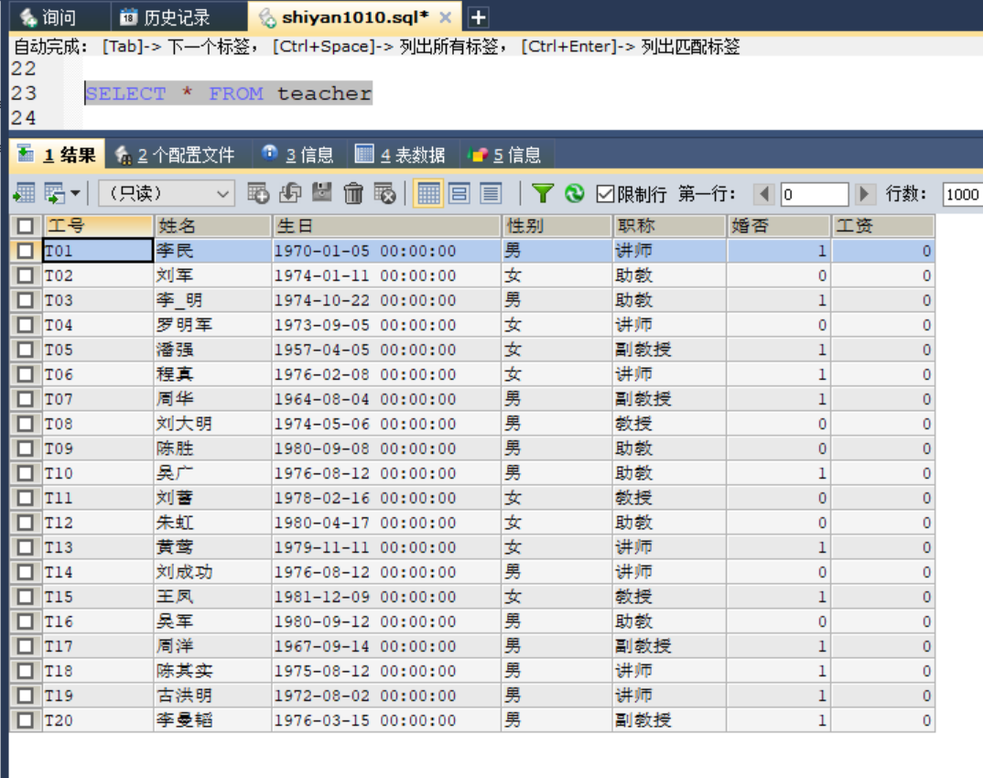

1. 恢复数据库。

切换到“cmd”窗口，用如下命令恢复数据库。注意命令中要使用你的数据库名和你的备份文件位置和名称。

**请注意命令里是“<”不是“>”!!! 如果用成“>”你想想是在做什么？**

**如果你真这么做了，对不起请你回到前面的source那里重新做起！还要思考一下是为什么！**



**你恢复命令的执行情况截图：**

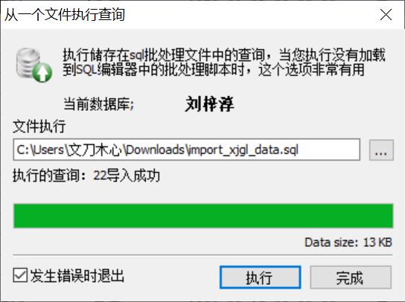

切换到“MySQL 5.5 Command Line Client”窗口，然后使用SQL命令查看数据库恢复的状况。

**用show tables命令显示当前的表名列表，截图放在下面，验证被删除的表恢复了吗：**

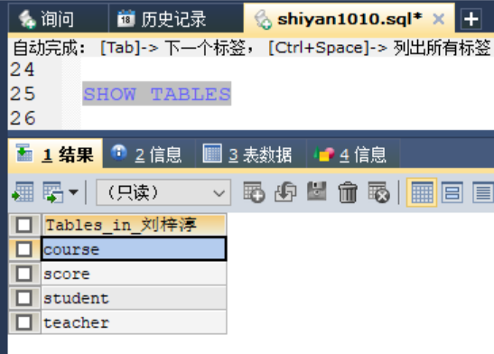

**用SQL查询命令显示学生数据恢复回来了吗，截图放在下面：**

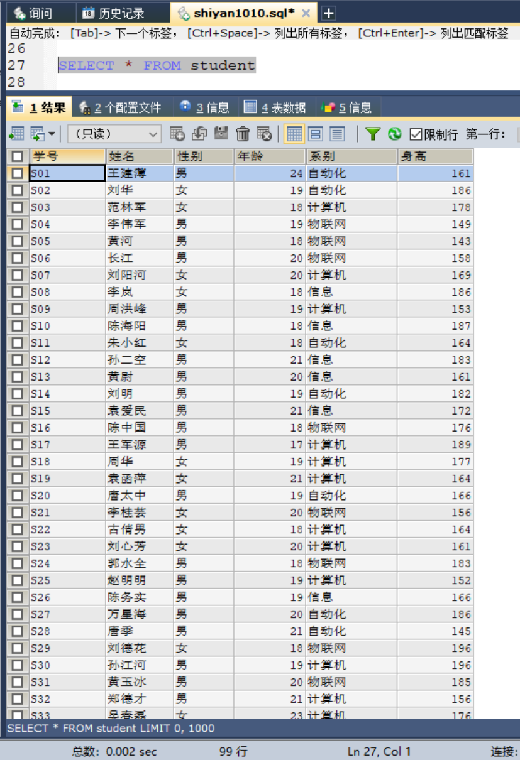

**用SQL查询命令显示score表中还有那条增加的记录吗，截图放在下面：**

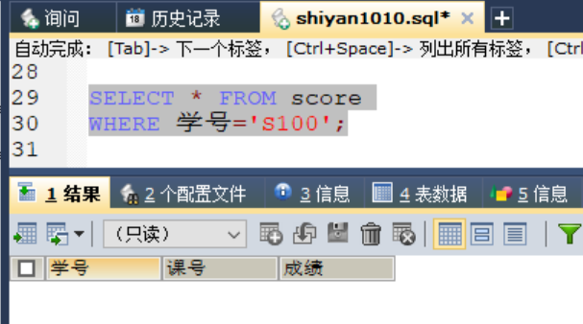

**用SQL查询命令显示老师的工资都是0吗，截图放在下面：**

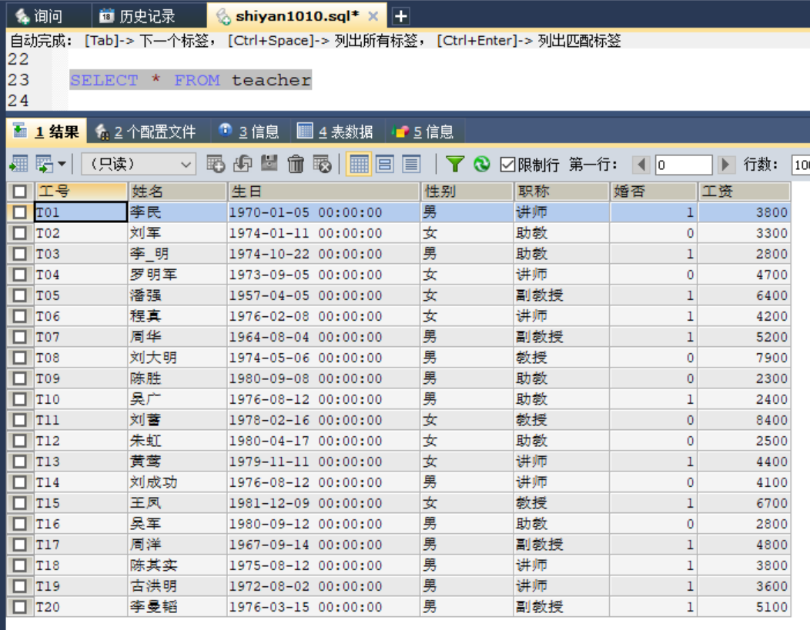

**你能回答数据为什么能恢复回来的原理吗？**

**提示：前面提示过完全备份到底在做什么，那个备份文件里你也看过有什么内容。**

完全备份文件是由生成数据库结构和DDL和装入数据的DML构成，是每次都进行完全的备份，会导致备份文件占用空间巨大，但在有大量的重复数据恢复时，直接使用完全备份的文件可以直接全部恢复到备份的状态。

1. **数据库锁的体验实验**

MySQL的事务并发其实有很多技术和内容，我们这里只是简单实验理解一下课堂教学时学习过的排它锁和共享锁。

启动两个 “MySQL 5.5 Command Line Client”窗口，设置好gbk，都进入你的姓名的数据库。然后按下图左右各摆放一个窗口以便对比，我们后面称左窗口和右窗口：

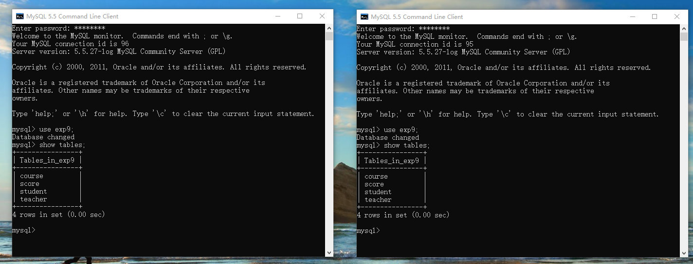

参照下图按顺序完成3个操作：

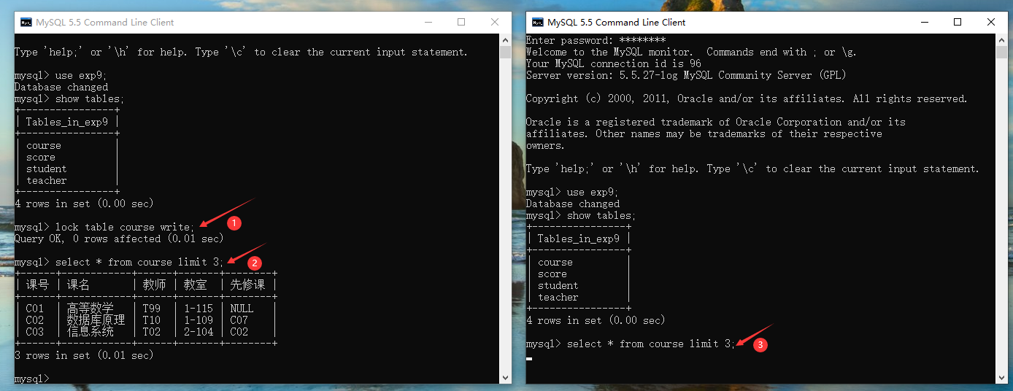

**你的操作及结果：（截图要包含左右两窗口以作对比）**

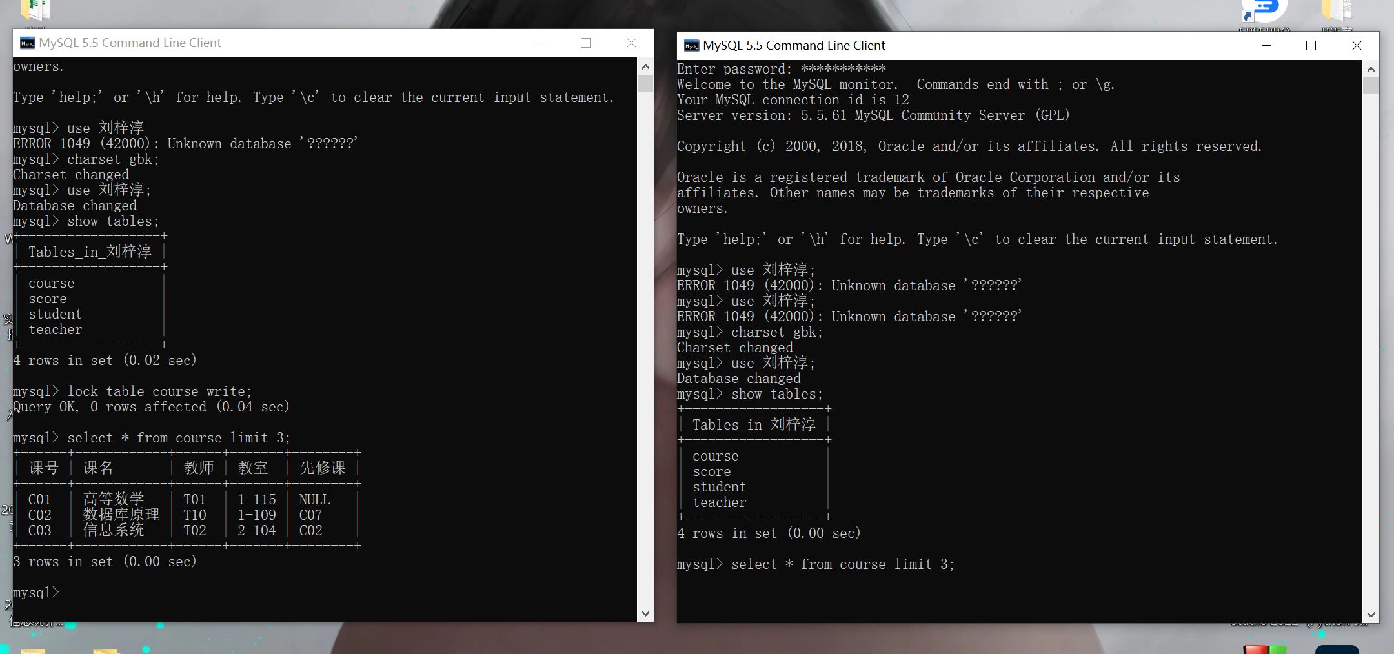

**请回答右窗口现在怎么了：**

左边先设置了写锁，然后再运行右边，则右边被写锁锁住，其他用户无法访问，右边无法访问

在左窗口中输入并执行SQL命令：

**你的操作及结果：（应该是会成功修改滴，跟前面一样，截图要包含左右两窗口以作对比）**

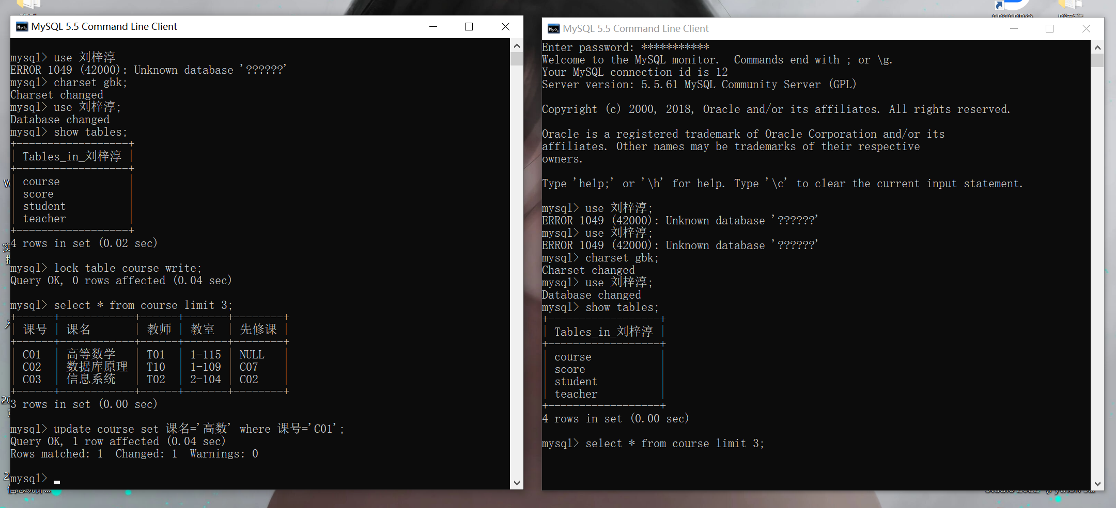

可见左窗口对course既可读，又可写，这就是所谓的写锁/排他锁。

在左窗口中输入并执行命令：



**你的操作及结果：（跟前面一样，截图要包含左右两窗口以作对比）**

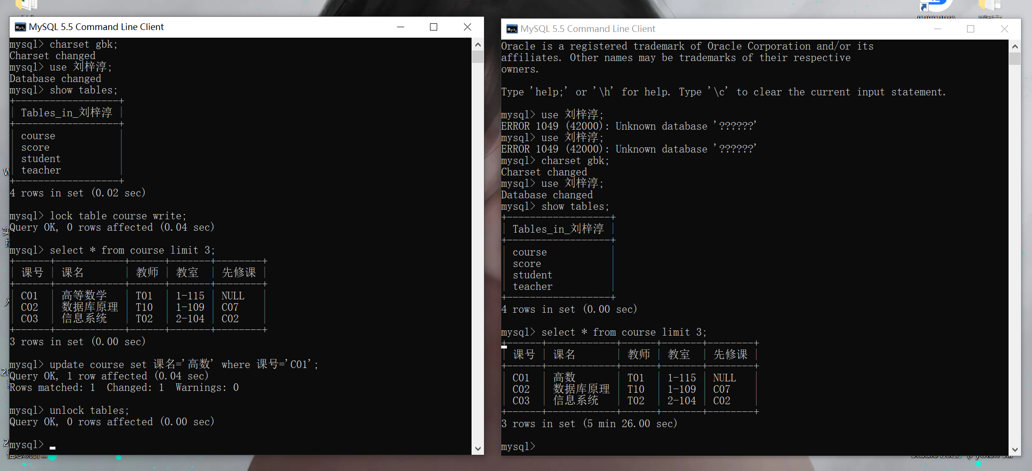

**请回答右窗口现在又怎么了：**

右边在左边执行完unlock tables之后，直接出现结果

在左窗口中依次输入并执行下面三条命令：







**你的操作及结果：（跟前面一样，截图要包含左右两窗口以作对比）**

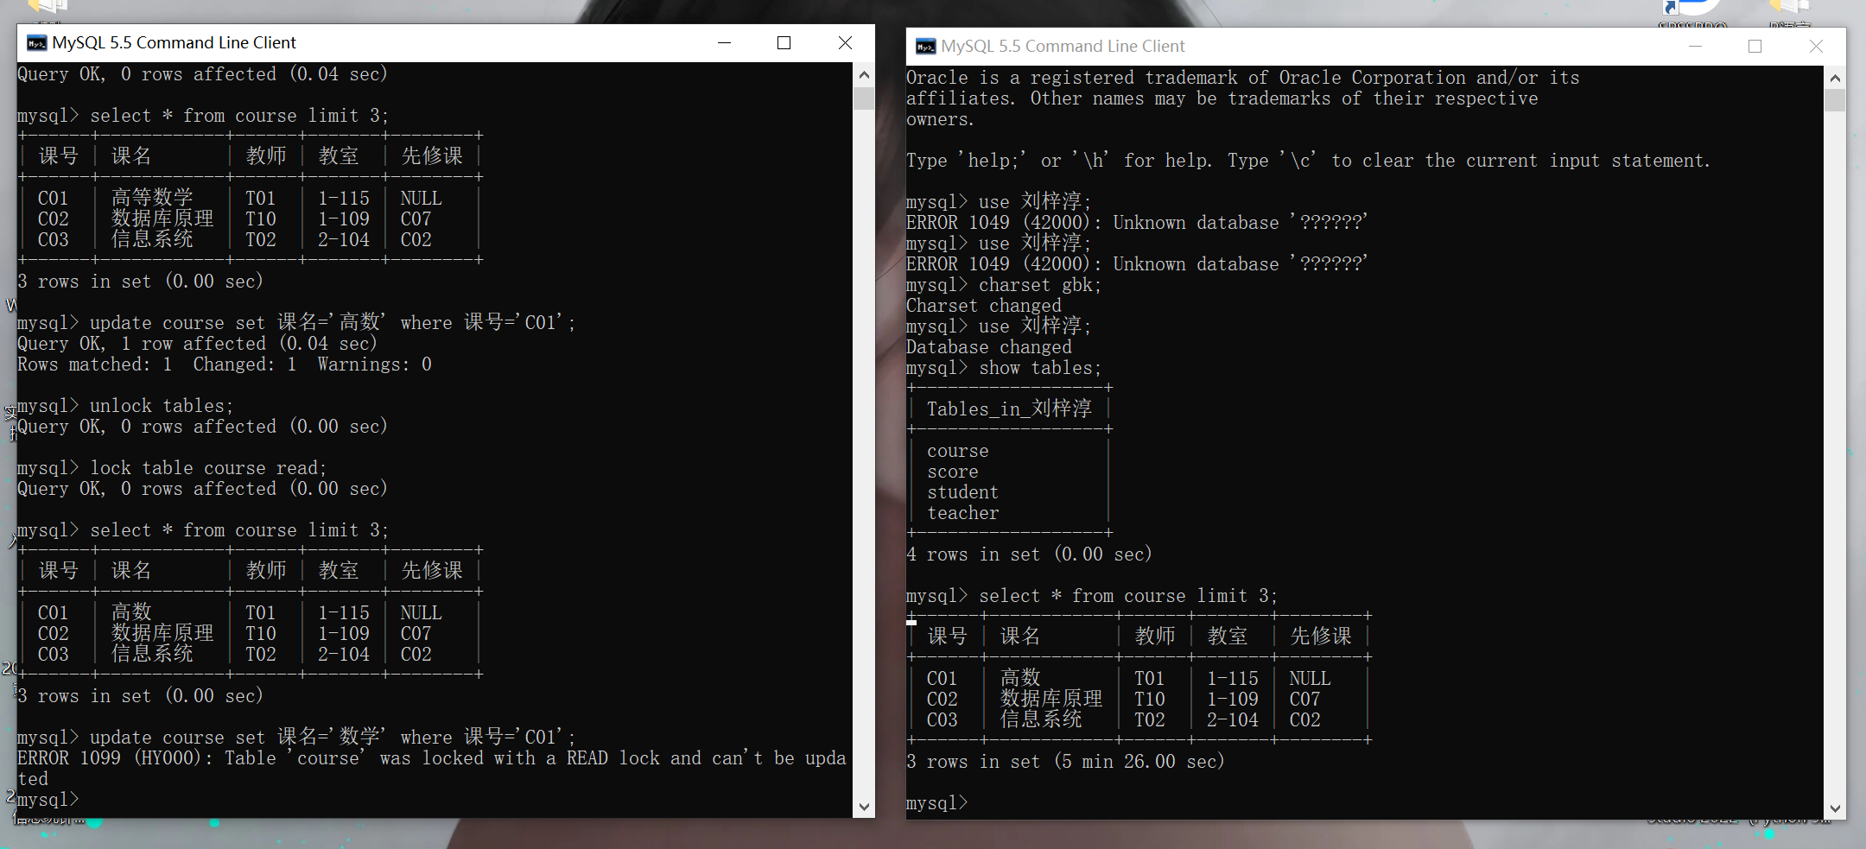

**请回答这个结果意味着左窗口对course表能做什么不能做什么？**

**左边设置了读锁，只能进行读取操作，不能进行修改**

在右窗口中输入并执行SQL命令：



**你的操作及结果：（跟前面一样，截图要包含左右两窗口以作对比）**

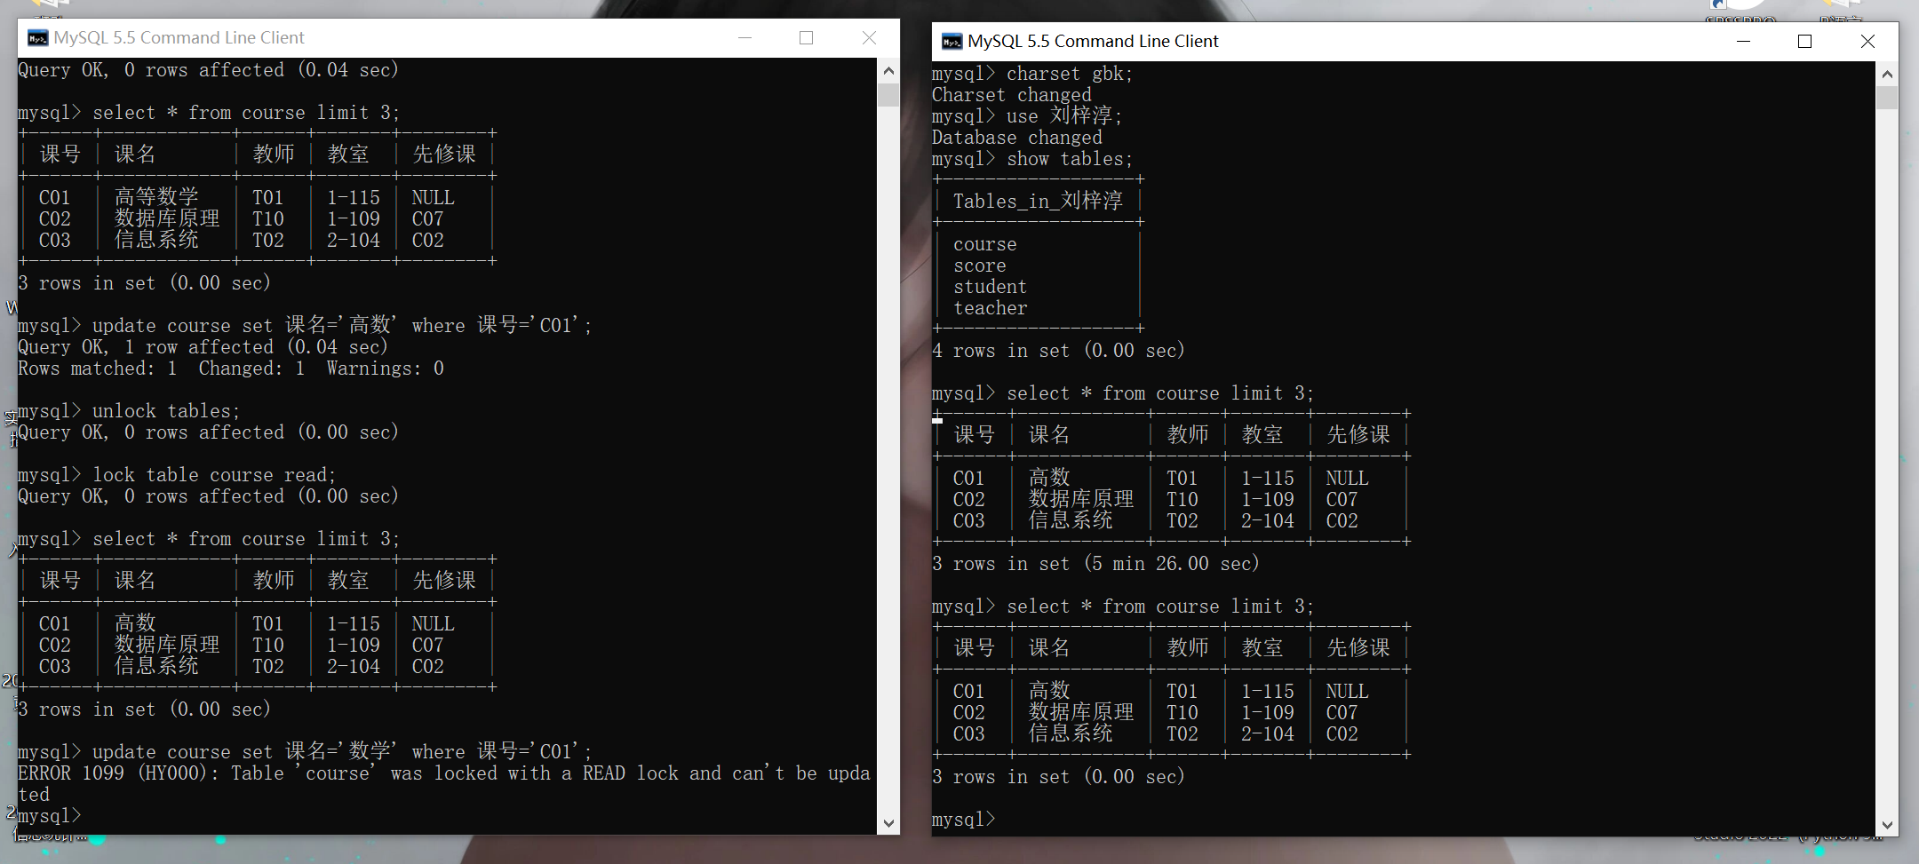

在右窗口中输入并执行SQL命令：



**你的操作及结果：（跟前面一样，截图要包含左右两窗口以作对比）**

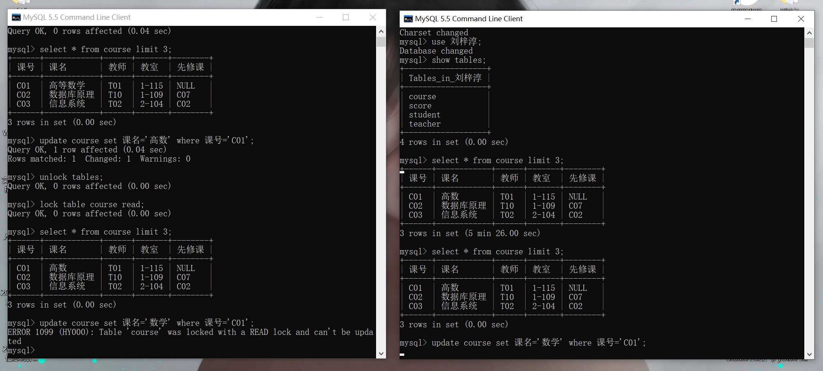

**请回答右窗口又怎么了，为什么呢？它为什么不直接报错呢？**

**右边在等待左边进行解锁操作，处于光标闪烁的等待状态**

在左窗口中输入并执行命令：



**你的操作及结果：（跟前面一样，截图要包含左右两窗口以作对比）**

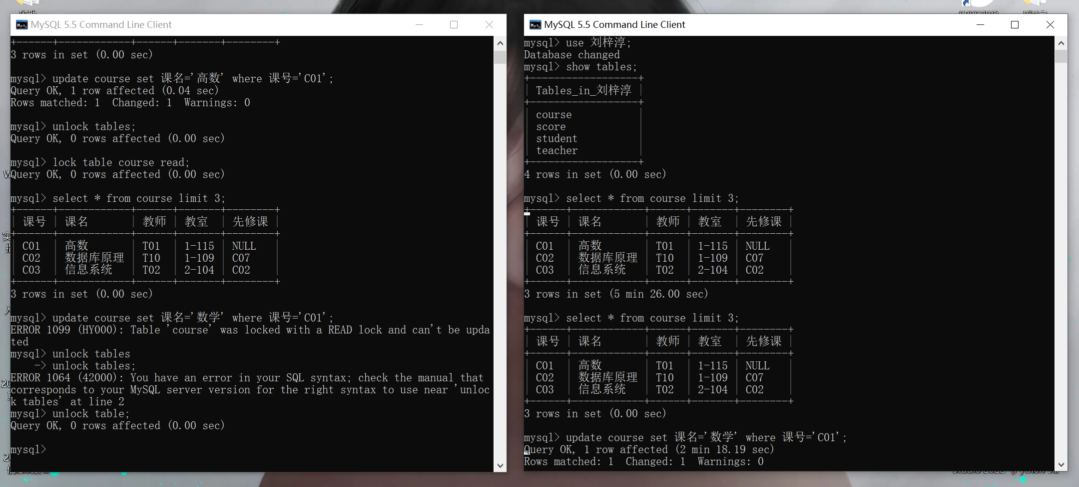

**请回答右窗口现在又怎么了？why?**

**左边解锁后，右边窗口进行了更新操作；因为左窗口unlock解锁了表格权限**

【实验结果】

**请将完成后的本实验报告提交到课程平台。**